**BÁO CÁO TIẾN ĐỘ HÀNG TUẦN**

**Ngày: 13/10/2020**

**Môn: Đồ án 3 GVHD: Huỳnh Xuân Phụng**

**Sinh viên thực hiện:**

**Hồ Quốc Đạt MSSV: 17110117**

**Võ Thành Văn MSSV: 17110252**

**Trần Gia Hân MSSV: 17110133**

**Đề tài: Nhận diện, cảnh báo xe vượt vạch dừng tại trụ đèn giao thông**

* **Các công việc dự định thực hiện trong tuần này:**
  + Tiến hành thu thập dữ liệu bằng cách quay video tại ngã tư Thủ Đức. (Hân, Văn, Đạt)
  + Tìm hiểu các thuật toán nhận dạng phương tiện giao thông:
    - Nhận dạng dựa trên đường viền. (Hân)
    - Nhận dạng dựa trên ký tự quang học. (Đạt)
    - Nhận dạng dựa vào thuật toán Object Tracking. (Văn)
  + Tìm hiểu các thuật toán nhận dạng tín hiệu đèn và vạch kẻ đường. (Hân, Văn, Đạt)
* **Các thắc mắc của nhóm:**
  + Nhóm dự định quay video ở vị trí ngang với tầm nhìn, nhưng trong trường hợp này khi các xe đứng gần nhau thì sẽ không thể nhận diện được xe (do bị xe khác che khuất)

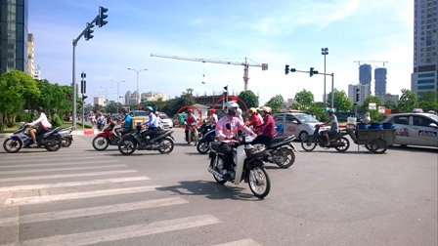

* + Nhóm nhận thấy quay video ở vị trí cao thì sẽ có khả năng nhận diện được phương tiện nhưng lại khá khó khăn để có được vị trí quay.

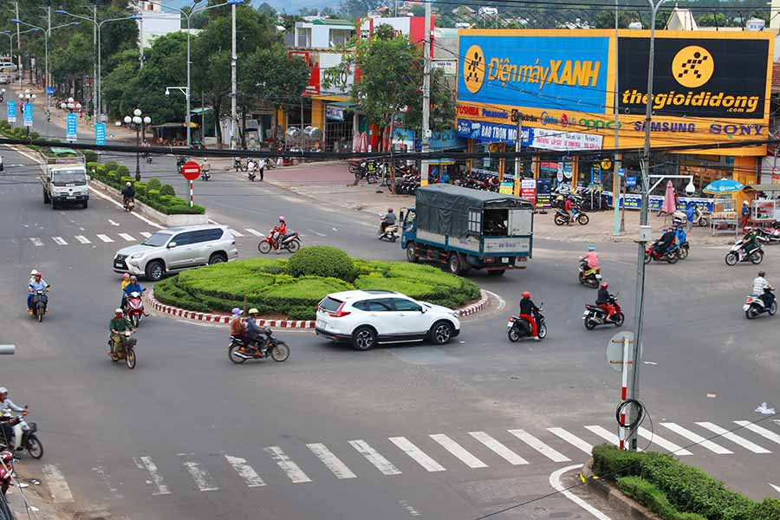

Nhóm không biết là nên sử dụng vị trí quay nào là phù hợp nhất.